ПАМЯТКА ДЛЯ РОДИТЕЛЕЙ
«Примерный перечень игрушек и
развивающего оборудования для детей в возрасте от 1 года до 3 лет»
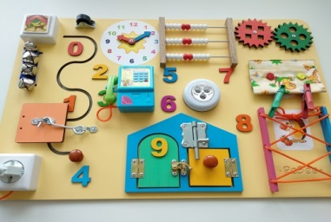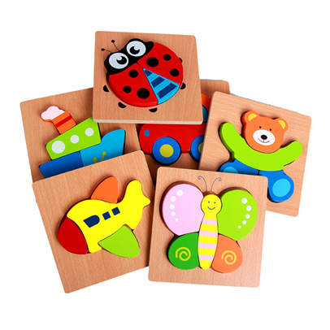
Дидактические игрушки
1. Вкладыши из трех частей разного цвета (геометрические фигуры, животные).
2. Кубики пластмассовые и деревянные.
3. Дидактическая коробка (с вырезами по сторонам, треугольной, прямоугольной и квадратной формы) с соответствующими вкладышами.
4. Набор шаров разной величины и цветов.
5. Пирамиды с кольцами на конусной основе.
6. Вкладыши разной формы (стаканчики, кубы, цилиндры)
7. Набор «Колышки и молоточек».
8. Дидактический набор для игр с водой: шарики, рыбки, уточки, сачок, емкость для воды.
9. Набор «Маленький мастер» (пластмассовый или деревянный набор инструментов: молоточек, отвертка, пила и тд).
10. Кубики-мозаика (из 4 частей).
11. Конструкторы простые с устойчивым соединением деталей.
12. Настольно-печатные игры: разрезные картинки, пазлы из 2-4 частей с изображением знакомых предметов (овощи, фрукты, игрушки)
13. Образные дидактические игрушки с застегивающимися и прилипающими элементами («молнией», пуговицами, шнуровками, кнопками, «липучками»).
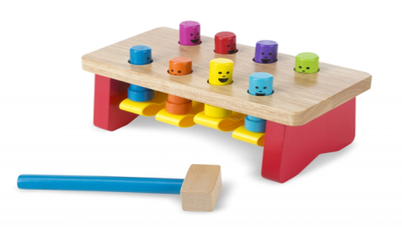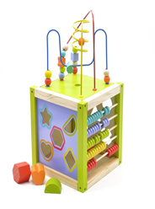
Сюжетно-образные игрушки
1. Куклы-голыши среднего размера, куклы в одежде: девочки и мальчики.
2. Игрушки, изображающие животных, птиц и рыб мелких и среднего размера, озвученные и не озвученные.
3. Фигурки людей, диких и домашних животных для игр со строительными наборами (кубиками, конструктором).
4. Автомобили легковые и грузовые
5. Набор мебели (кровать, стол, стулья, шкафы)
6. Наборы для кухни: плита, мойка с краном, стиральная машинка.
7. Коляски для кукол, соответствующие росту ребенка.
8. Комплекты постельных принадлежностей для кукол.
9. Посуда: чашки, чайник, тарелки, ложки (пластмассовая или деревянная, соразмерная с рукой ребенка).

Музыкальные
- Колокольчики. | 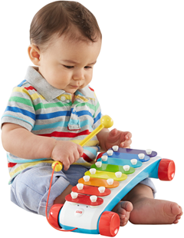
- Погремушки.
- Барабан, бубен.
- Дудочка.
- Металлофон.
- Детская гармошка, гитара.
- Детское пианино.

